附件2-1：

深圳市公共服务标准 (事项编码:xxxxxx)

物业服务合同备案办事指南
深圳市住房和建设局 201x-xx-xx发布 201x-xx-xx实施

一、受理范围
1.申请人：具备物业服务合同备案条件的物业服务企业。
2.申请内容：物业服务合同备案。
3.申请条件：
符合下列全部条件，可提出申请：

（1）依法取得物业服务项目并签订物业服务合同的物业服务企业；

（2）物业服务合同期限为二年至五年（政府财政招标方式签订的除外）。前期物业服务合同具体期限由建设单位和物业服务企业约定，最长至业主大会与其选聘的物业服务企业签订的物业服务合同约定开始提供物业服务之日止。

二、设立依据
1.《深圳经济特区物业管理条例》第七十五条
2.《深圳经济特区物业管理条例>实施若干规定》第三条 第（六）款

三、实施机关
本公共服务办理机关为：区（县）级住房和城乡建设管理部门。

四、办理条件
设立依据 | 《<深圳经济特区物业管理条例>实施若干规定》 | 第三条第（六）款
设立依据 | 《深圳经济特区物业管理条例》 | 第七十五条
必要条件 | 1.满足下列全部条件的，予以办理：  1）依法取得物业服务项目并签订物业服务合同的物业服务企业  2）合同双方依法依规签订期限为两年至五年的物业服务合同（政府财政招标方式签订的除外），且合同就《深圳经济特区物业管理条例》第六十六条、六十七条、六十八条，《<深圳经济特区物业管理条例>实施若干规定》第四十四条、四十五条等所涉及的内容做出了明确规定。前期物业服务合同具体期限由建设单位和物业服务企业约定，最长至业主大会与其选聘的物业服务企业签订的物业服务合同约定开始提供物业服务之日止。
必要条件 | 2.不予办理的情形：  1）物业服务合同签订期限为一年、或五年以上（政府财政招标方式签订的除外）  2）前期物业服务合同与开发建设单位续签  3）已过期的物业服务合同。
政策和技术限制 | 无。
数量限制 | 无。

五、申请材料
表1物业服务合同的备案申请材料目录
(与建设单位签订)
材料名称 | 要求 | 原件  份数（份/套） | 复印件  份数（份/套） | 纸质/电子版
物业管理服务合同备案申请表 | 原件扫描上传。申请人在网上填写备案申请表信息后在线打印出来签字盖章 | 1 | 0 | 电子版
前期物业服务合同副本 | 原件扫描上传。原件双方签字处加盖双方公章，物业服务合同期限为二年至五年（政府财政招标方式签订的除外），且合同就《深圳经济特区物业管理条例》第六十六条、六十七条、六十八条，《<深圳经济特区物业管理条例>实施若干规定》第四十四条、四十五条等所涉及的内容做出了明确规定。前期物业服务合同具体期限由建设单位和物业服务企业约定，最长至业主大会与其选聘的物业服务企业签订的物业服务合同约定开始提供物业服务之日止 | 1 | 0 | 电子版
临时管理规约 | 原件扫描上传。加盖公章 | 1 | 0 | 电子版
中标结果公示 | 原件扫描上传。加盖公章（建设单位通过招投标方式签订需提供） | 1 | 0 | 电子版
市、区交易中心网站资审及业绩公示截图 | 原件扫描上传。加盖公章（公开招标少于三人，建设单位通过协议方式签订的需提供） | 1 | 0 | 电子版
法人授权委托书 | 原件扫描上传。加盖法人章及公章 | 1 | 0 | 电子版
受托人身份证明 | 原件扫描上传。加盖公章 | 1 | 0 | 电子版
安全防范应急预案 | 原件扫描上传。加盖公章 | 1 | 0 | 电子版

表2物业服务合同的备案申请材料目录

(与业主委员会签订)
材料名称 | 要求 | 原件  份数（份/套） | 复印件  份数（份/套） | 纸质/电子版
物业管理服务合同备案申请表 | 原件扫描上传。申请人在网上填写备案申请表信息后在线打印出来签字盖章 | 1 | 0 | 电子版
物业服务合同副本 | 原件扫描上传。原件双方签字处加盖双方公章，物业服务合同期限为二年至五年（政府财政招标方式签订的除外），且合同就《深圳经济特区物业管理条例》第六十六条、六十七条、六十八条，《<深圳经济特区物业管理条例>实施若干规定》第四十四条、四十五条等所涉及的内容做出了明确规定。 | 1 | 0 | 电子版
业主大会表决结果公告 | 原件扫描上传。加盖业委会（或业主大会）、工作站公章（通过业主大会表决续聘原物业企业方式签订的需提供） | 1 | 0 | 电子版
中标结果公示 | 原件扫描上传。加盖业委会（或业主大会）公章(业主委员会通过公开招标方式签订的需提供) | 1 | 0 | 电子版
法人授权委托书 | 原件扫描上传。加盖法人章及公章 | 1 | 0 | 电子版
受托人身份证明 | 原件扫描上传。加盖公章 | 1 | 0 | 电子版
安全防范应急预案 | 原件扫描上传。加盖公章 | 1 | 0 | 电子版

表3物业服务合同的备案申请材料目录

(通过政府财政招标方式签订)
材料名称 | 要求 | 原件  份数（份/套） | 复印件  份数（份/套） | 纸质/电子版
物业管理服务合同备案申请表 | 原件扫描上传。申请人在网上填写备案申请表信息后在线打印出来签字盖章 | 1 | 0 | 电子版
物业服务合同副本 | 原件扫描上传。原件双方签字处加盖双方公章，物业服务合同期限为二年至五年（政府财政招标方式签订的除外），且合同就《深圳经济特区物业管理条例》第六十六条、六十七条、六十八条，《<深圳经济特区物业管理条例>实施若干规定》第四十四条、四十五条等所涉及的内容做出了明确规定。 | 1 | 0 | 电子版
中标结果公示 | 原件扫描上传。加盖公章 | 1 | 0 | 电子版
法人授权委托书 | 原件扫描上传。加盖法人章及公章 | 1 | 0 | 电子版
受托人身份证明 | 原件扫描上传。加盖公章 | 1 | 0 | 电子版
安全防范应急预案 | 原件扫描上传。加盖公章 | 1 | 0 | 电子版

表4物业服务合同的备案申请材料目录

(与单一业主签订)
材料名称 | 要求 | 原件  份数（份/套） | 复印件  份数（份/套） | 纸质/电子版
物业管理服务合同备案申请表 | 原件扫描上传。申请人在网上填写备案申请表信息后在线打印出来签字盖章 | 1 | 0 | 电子版
物业服务合同副本 | 原件扫描上传。原件双方签字处加盖双方公章，物业服务合同期限为二年至五年（政府财政招标方式签订的除外），且合同就《深圳经济特区物业管理条例》第六十六条、六十七条、六十八条，《<深圳经济特区物业管理条例>实施若干规定》第四十四条、四十五条等所涉及的内容做出了明确规定。 | 1 | 0 | 电子版
单一业主房产证（未办理房产证、建筑性质为研发，需提供用地规划许可证、建设工程规划许可证、建设工程施工许可证） | 原件扫描上传。加盖公章 | 1 | 0 | 电子版
法人授权委托书 | 原件扫描上传，加盖法人章及公章 | 1 | 0 | 电子版
受托人身份证明 | 原件扫描上传。加盖公章 | 1 | 0 | 电子版
安全防范应急预案 | 原件扫描上传。加盖公章 | 1 | 0 | 电子版

六、办理时限
申请时限 | 无
受理时限 | 1个工作日 | 受理时限说明 | 自接到申请之日起1个工作日内作出受理或不予受理决定。
法定办理时限 | 无 | 法定办理时限说明 | 无
承诺办理时限 | 5个工作日 | 承诺办理时限说明 | 自受理之日起5个工作日内办结

七、办理收费
不收费。

八、办理流程

1.申请。申请人登录广东省政务服务网（http://www.gdzwfw.gov.cn/portal/index），切换到深圳市，在区级部门中选择区住建局，找到物业服务合同备案事项并进行申报，按要求上传申请资料；
2.受理：
（1）网上预审。办理人员对网上申报信息进行预审，在1个工作日之内提出预审意见。符合申请条件的，预审通过；不符合申请条件的可以退回，并直接在网上回复告知原因；
（2）正式受理。申请人预审通过后，办理人员正式受理；
3.审查。受理后，审查人员在2个工作日内对申报材料进行审核。符合审批条件的进入审批环节；材料不齐的一次性告知，申请人补正后再提交；不符合申请条件的，不予通过；
4.审批。审批人员在1个工作日（含审查和决定）内对材料进行审批。符合审批条件的，予以通过；不予通过的，做出不予批准的决定；
5.办结。审批通过后，受理人员在1个工作日内予以办结。通过的，出具《物业服务合同备案回执》；不通过的，出具《不予通过决定书》。
6.送达。申请人在规定时限期满（或接到办结通知）后，凭身份证和受理流水号到办事窗口领取办理结果或通过邮寄方式获取。

本事项的办理流程见图1. 物业服务合同备案办理网上办理流程图。

九、办理地址
1.窗口办理地址
1.窗口办理地址
窗口地址 | 联系电话 | 办公时间 | 交通指引
深圳市罗湖区行政服务大厅综合窗口，地址：罗湖区文锦中路1008号罗湖管理中心大厦1楼行政服务大厅综合窗口 。 | 0755-25666647 | 周一至周五，上午9：00——12：00，下午14：00——17：40，周六上午9:00——12:00（法定节假日除外） | 罗湖区委附近公交站点：  罗湖区委、凤凰街、罗湖交警大队、冶金大厦、螺岭、京鹏大厦、爱国大厦、沃尔玛广场、文锦南路、黄贝岭地铁站3、黄贝派出所、黄贝岭站、华丽环岛、黄贝岭地铁站1、文锦中学  罗湖区委附近公交车：  104路、111路、214路、229路、242路、27路、29路、2路、312路、372路、40路、83路、M373路、363路、17路、97路、B800路、10路、205路、220路、223路、311路、336路、381路、382路、387路、69路、85路、B705路、K113路、M290路、M362路、M383路、观光1号线、13路、218路、57路、65路、14路、395路、B704路、M360路。  罗湖区委附近地铁站：2、5号线黄贝岭地铁站、湖贝地铁站。

2.网上办理网址
https://www.gdzwfw.gov.cn/

十、咨询、投诉、行政复议或行政诉讼
1.申请人可通过电话、网上、微信、窗口等方式进行咨询和审批进程查询。
电话查询：0755-2566647；
网上查询：https://www.gdzwfw.gov.cn/
2.申请人可通过电话、网上、微信、窗口等方式进行投诉。
电话： 0755-25546850；
网上查询：https://www.gdzwfw.gov.cn/
3.申请人对本事项的办理结果有异议的，可依法申请行政复议或提起行政诉讼。
行政复议：
深圳市罗湖区人民政府行政复议办公室，0755-25666169。
行政诉讼：
深圳市盐田区人民法院，深圳市盐田区深盐路2088号盐田区人民法院，0755-25228778; 0755-25228662。

图1：物业服务合同备案网上办理流程图

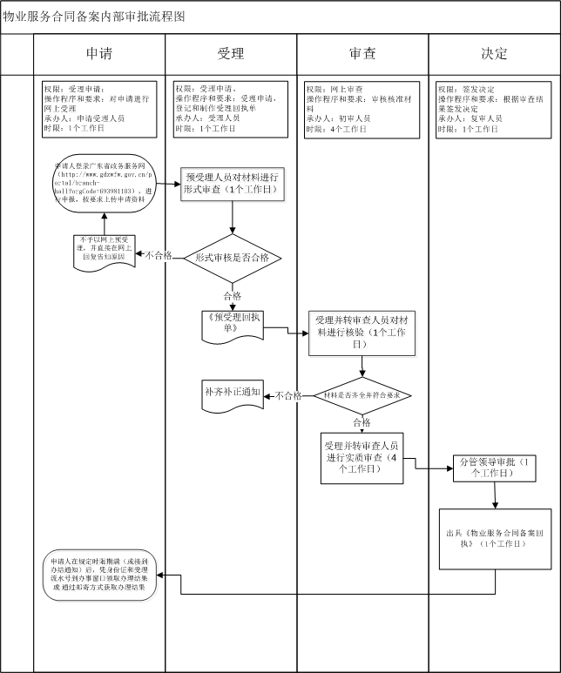

图2：物业服务合同备案内部审批流程图

